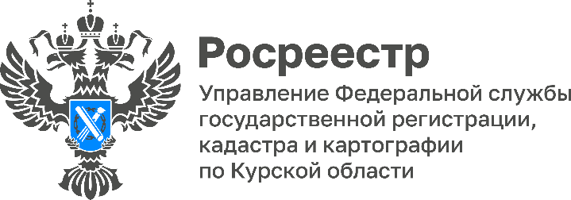

Сотрудники Курского Росреестра оказали бесплатную юридическую помощь жителям Рыльского района

В рамках выездной акции проекта «Правомобиль» сотрудники Курского Росреестра оказали бесплатную правовую помощь жителям приграничного района Курской области.
ЖителиРыльского района получили консультацииповопросам: расторжения договора аренды земельного участка сельскохозяйственного назначения и о передаче земельного пая иному лицу; о приобретении доли в праве общей долевой собственности на квартиру, находящейся в залоге; о приобретении недвижимости, в которой прописан гражданин, не проживающий по месту прописки; о продаже жилья, доля в котором принадлежит несовершеннолетнему.
Наряду со специалистами Курского Росреестра консультантами проекта являются представители иных органов государственной власти, профессиональные юристы и адвокаты.
«Проект «Правомобиль» - это удобный способ получения квалифицированной юридической помощи жителями Курской области в одно время и в одном месте сразу несколькими консультантами» - отметил заместитель руководителя Управления Росреестра по Курской области Александр Емельянов.
